
株式会社○○ ▲▲営業所
○○区○○○○ ●—●—● （区名から記入）
事業内容を記入してください。（160字以内）
事業内容
所在地
取 組 レ ポ ー ト

～なごやＳＤＧｓグリーンパートナーズとして、特に力を入れて実施している取組～

取組の詳細について記入してください。（180字以内）
写真データを
貼付けてください
取組の名称を記入してください。（45字以内）
SDGs
ゴールを
貼付け
取組の詳細について記入してください。（180字以内）
写真データを
貼付けてください
取組の名称を記入してください。（45字以内）
取組の詳細について記入してください。（180字以内）
写真データを
貼付けてください
取組の名称を記入してください。（45字以内）
SDGs
ゴールを
貼付け
SDGs
ゴールを
貼付け

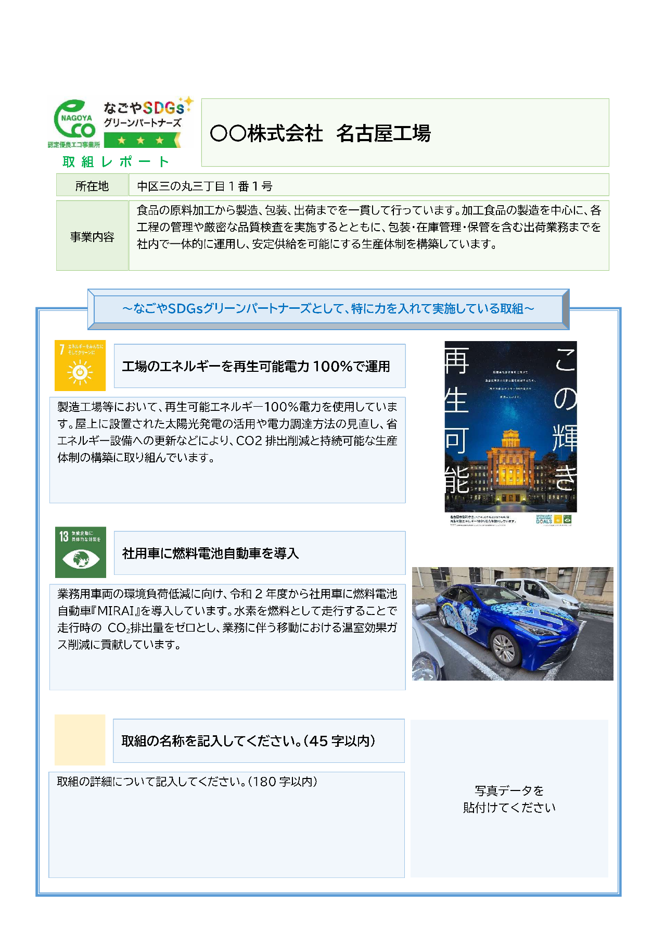
作成例
（作成上の注意点）
・文字の入力は、記載欄内の注意書き等を上書き削除するかたちで入力してください。
・フォントサイズや文字の大きさ、枠の幅などは変更しないでください。
・提出はWordファイルにてお願いします。

最大3つまで記載が可能です。
・事業所名は、申請書等の記載と一致させてください。
・事業所名が長い場合は適宜改行してください。

・所在地は区名から記入してください。
・事業内容は160字以内で記入してください。

・取組は最低１つ以上記載ください。
・最大で３つまで記載できます。

・取組の名称は45字以内、
取組の詳細は180字以内で
それぞれ記載してください。

・取組の記載が2つ以下の場合、
空欄の枠は消さずに提出してください。（公表の際には事務局にて削除します。）

取組に該当するSDGsのゴールのマークを下記の画像をコピーして貼り付けてください。
画像のサイズは変更しないでください。
≪環境配慮に関連する項目≫
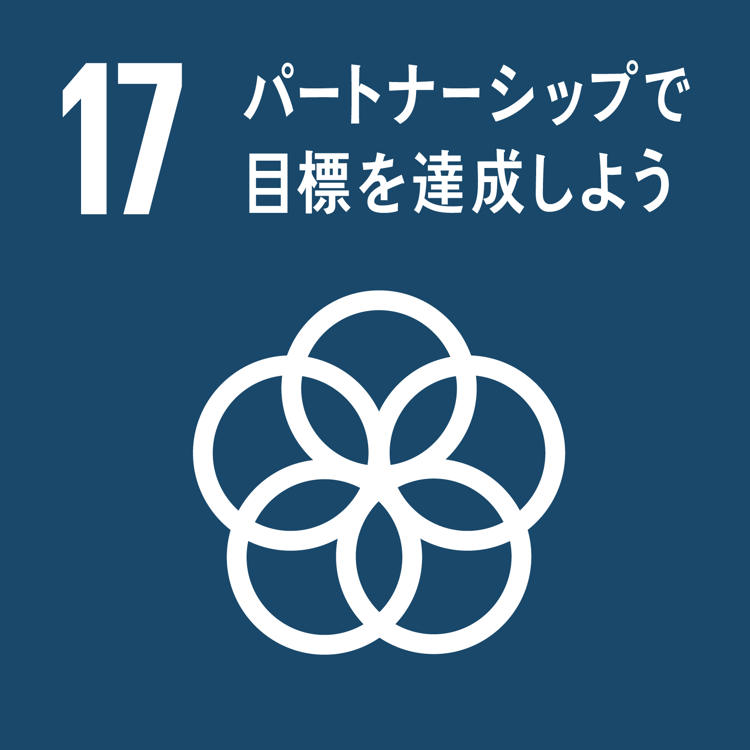
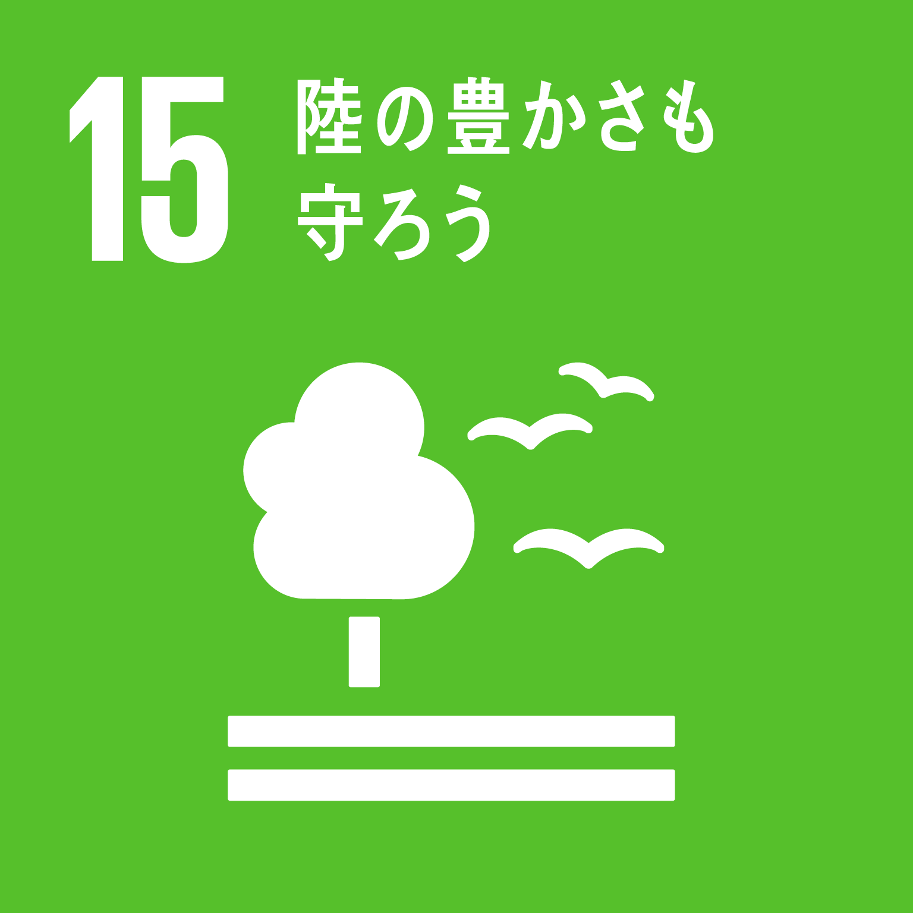
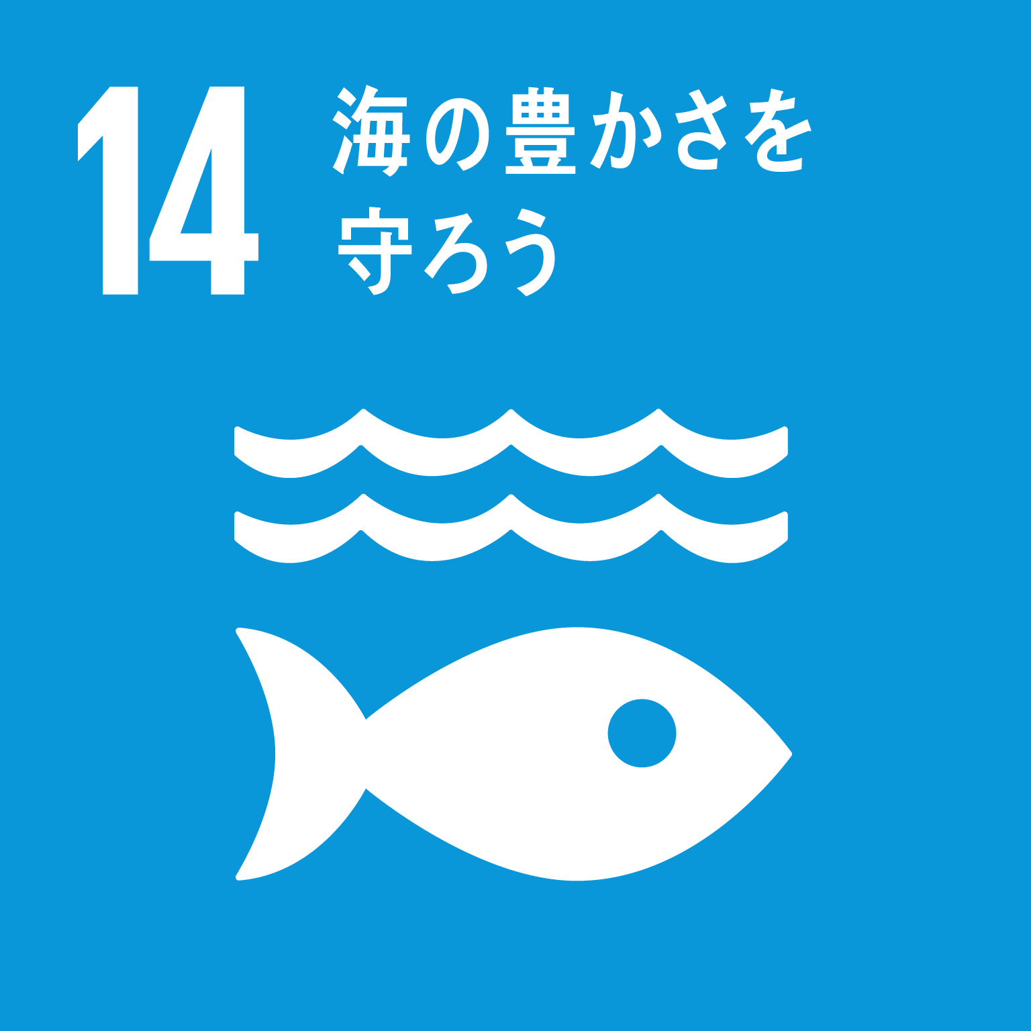
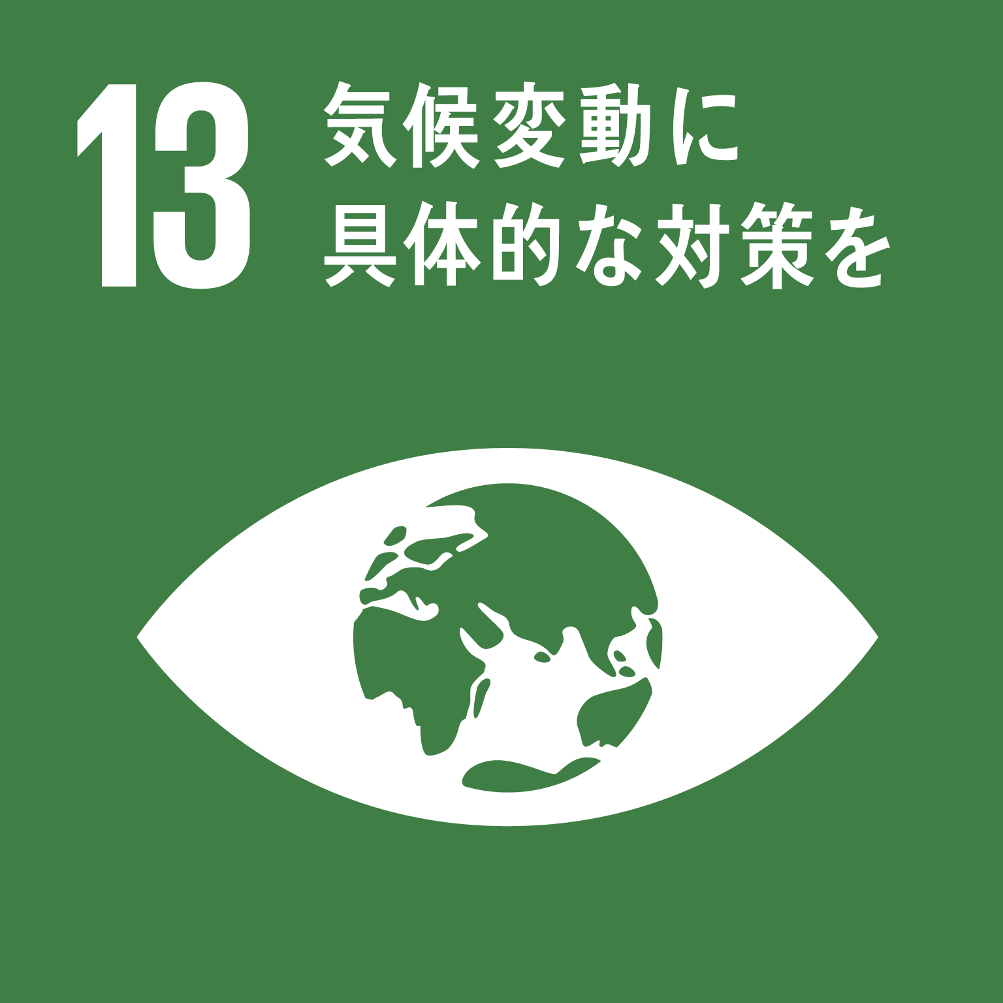

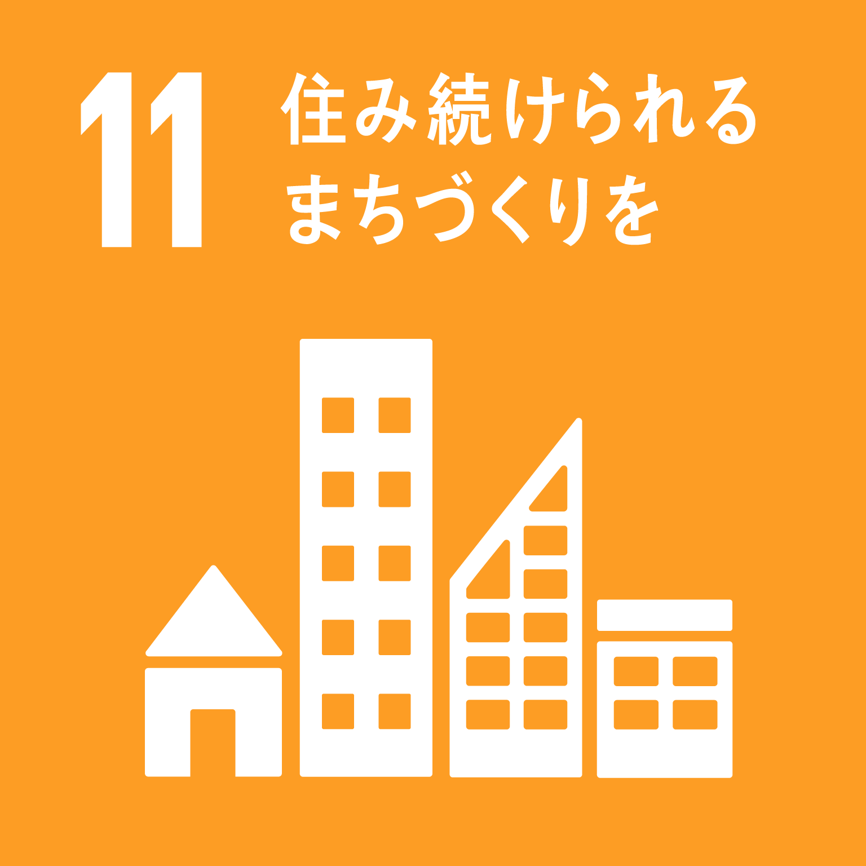
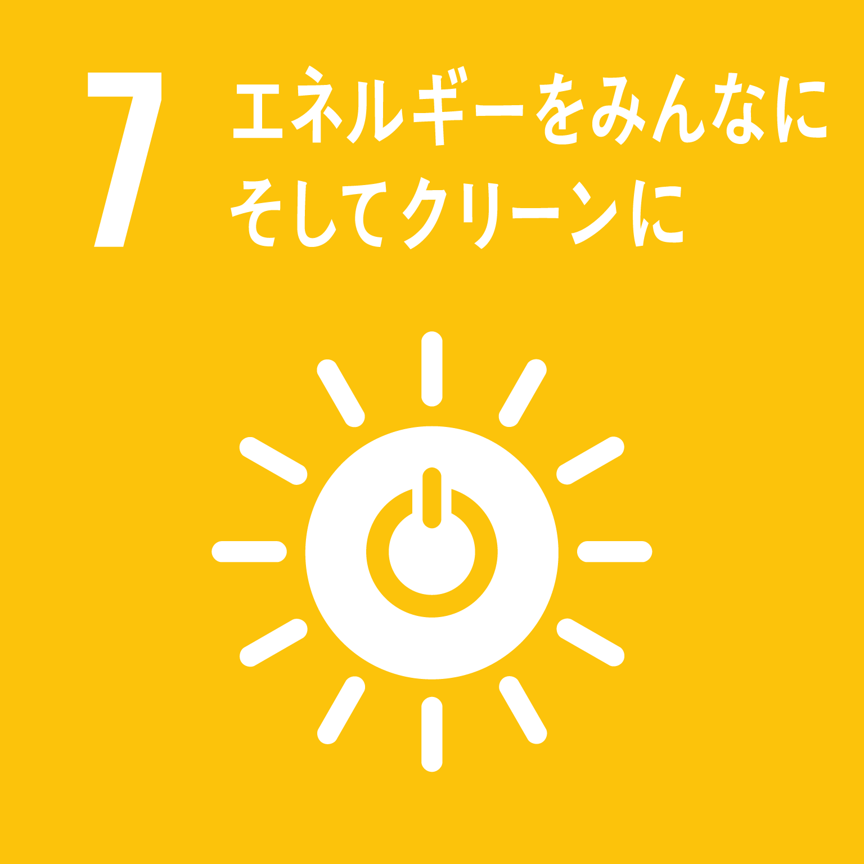
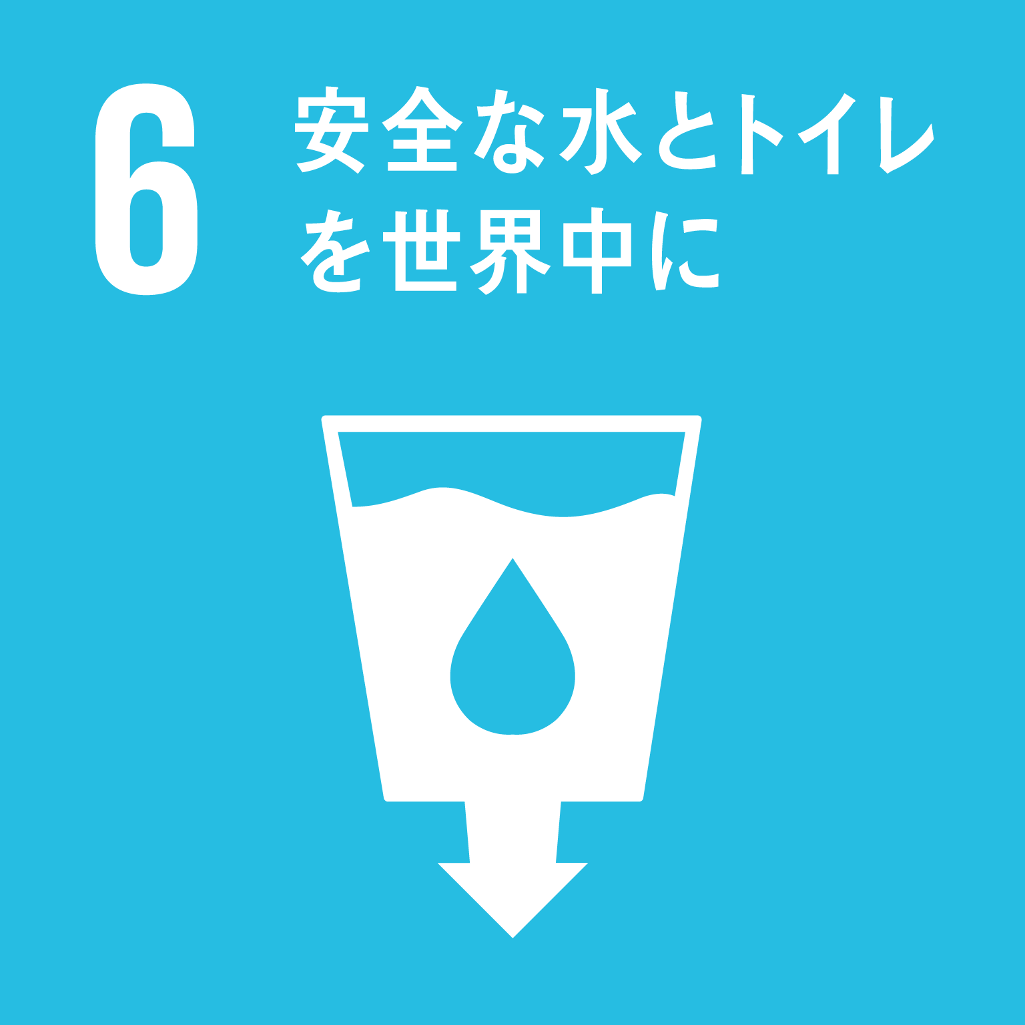
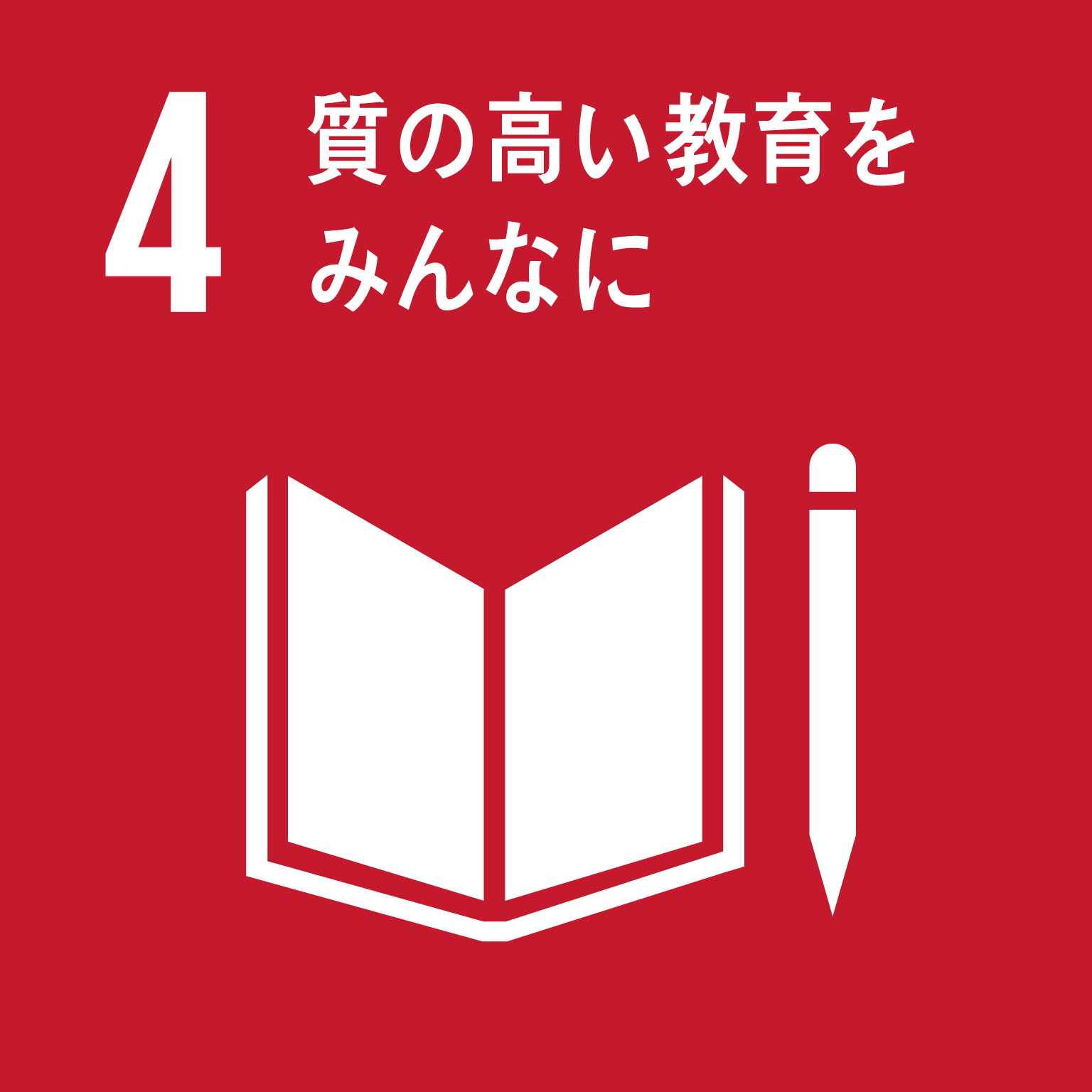
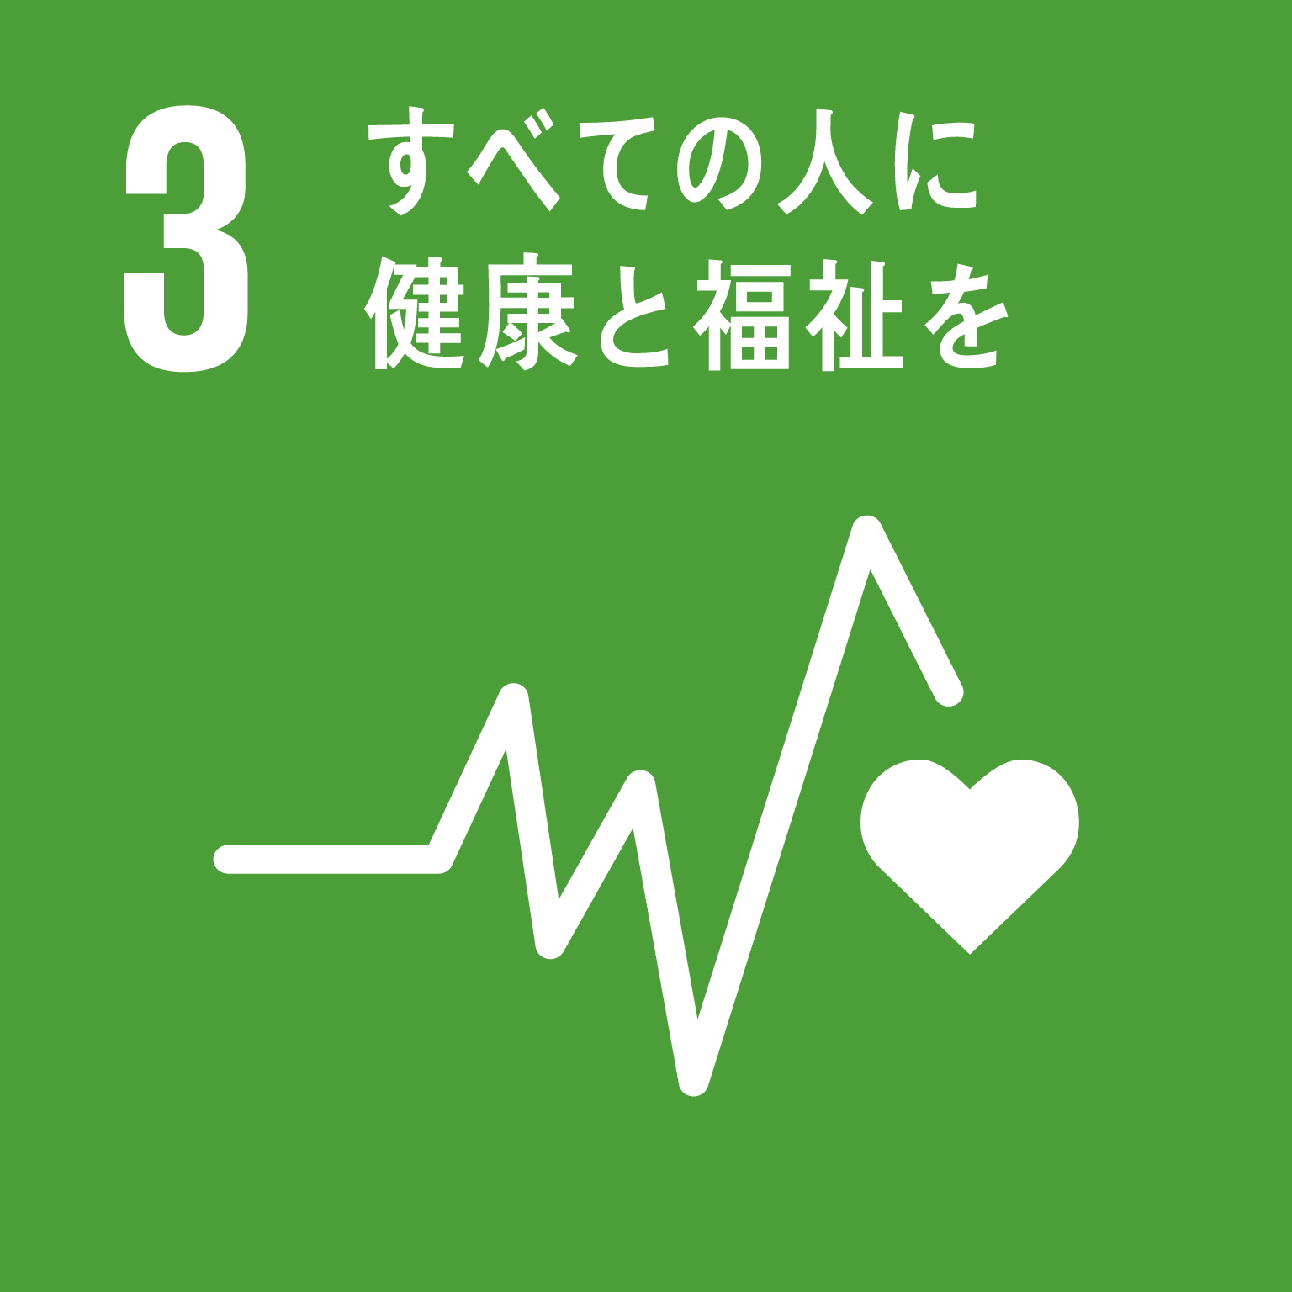

≪その他の項目≫
